Ahoj, chlapci a děvčata, posílám vám další přípravu.
Opakujte si stále probrané učivo. Můžete pracovat na www.skolakov.eu , pracujte samostatně, skolakov vás opraví.
V matematice do konce školního roku budeme procvičovat a opakovat všechno probrané učivo (sčítání a odčítání do 100, násobení a dělení číslem 0, 1, 2, 3, 4, 5 a 10.
Které násobení a dělení číslem se ti zdá nejtěžší?

ČESKÝ JAZYK A LITERATURA
Nová látka:
Slovní druhy SPOJKY
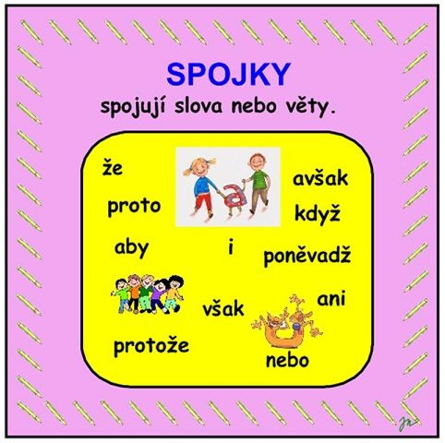
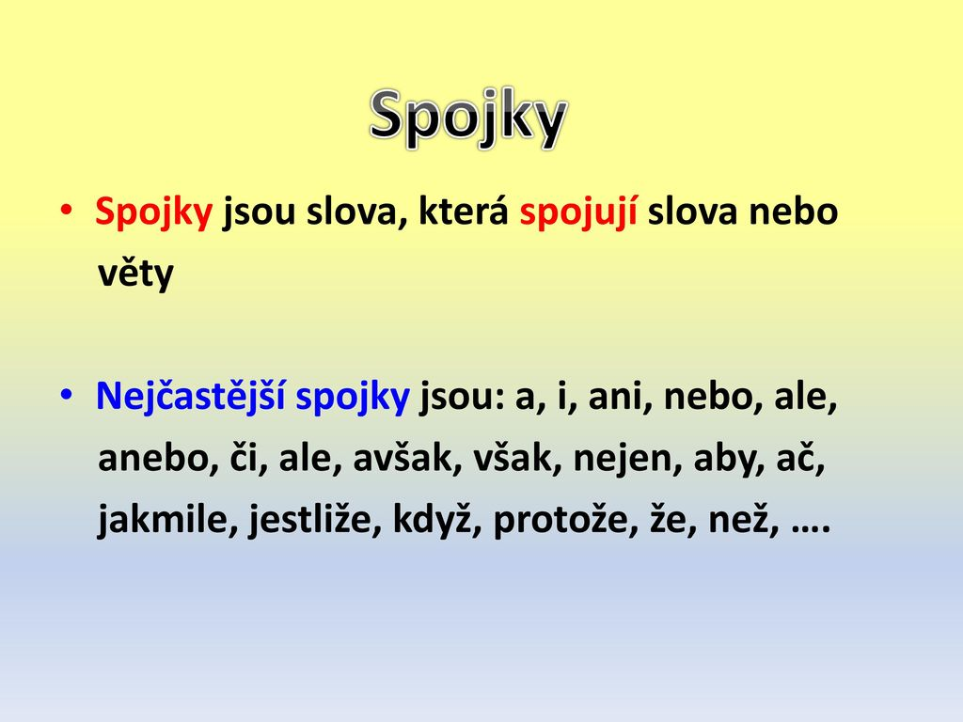

Spojky dej do kroužku
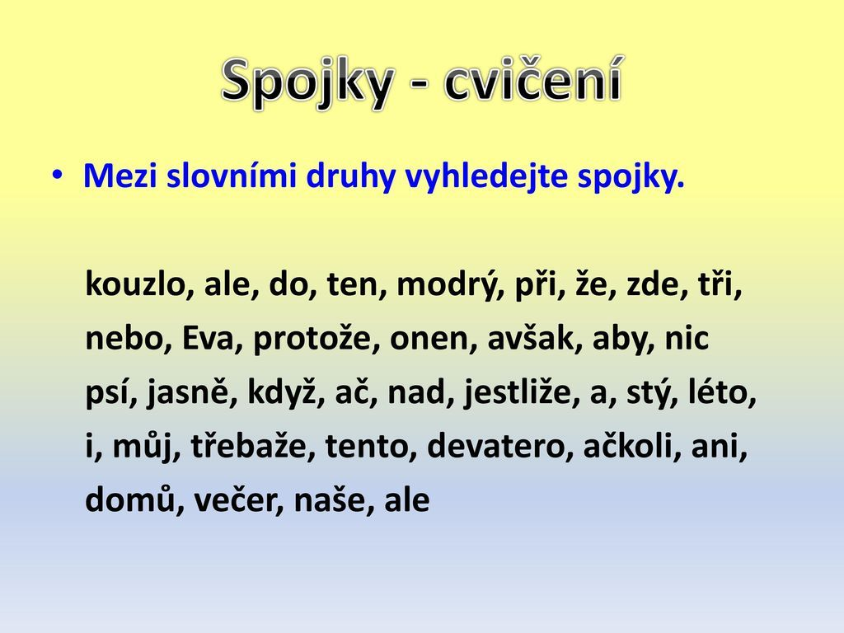
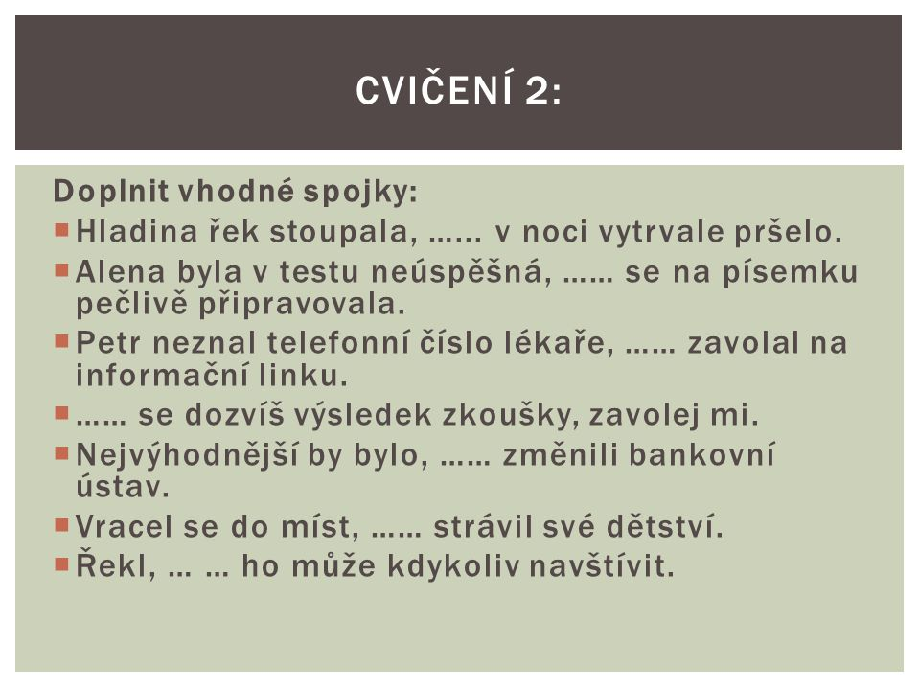

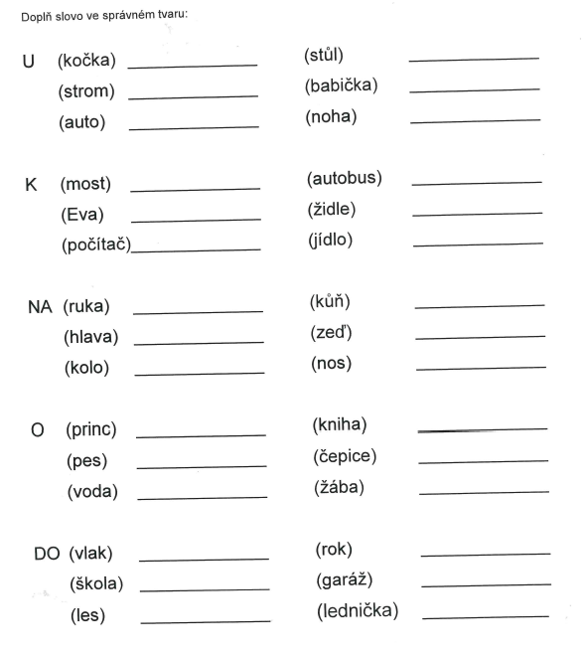
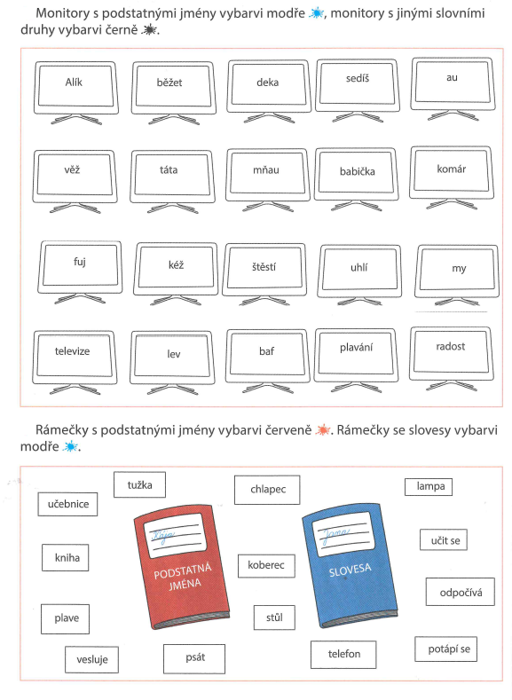

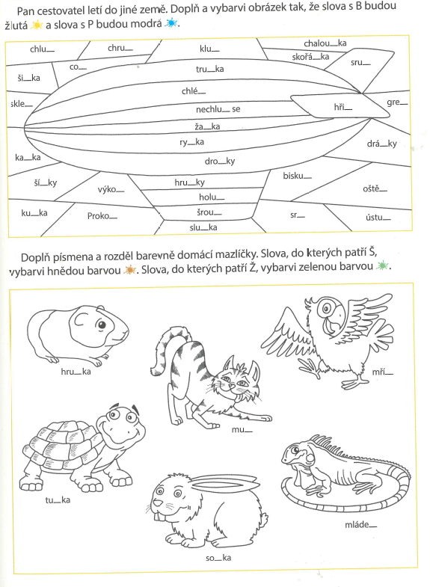

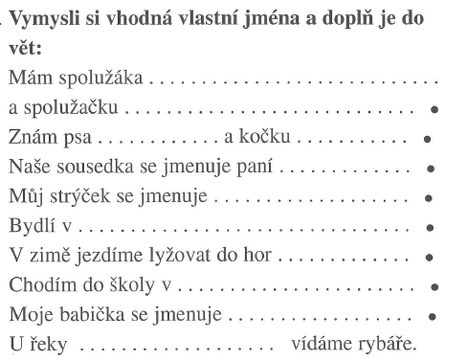
Do sešitu opiš 5 vět z cvičení.

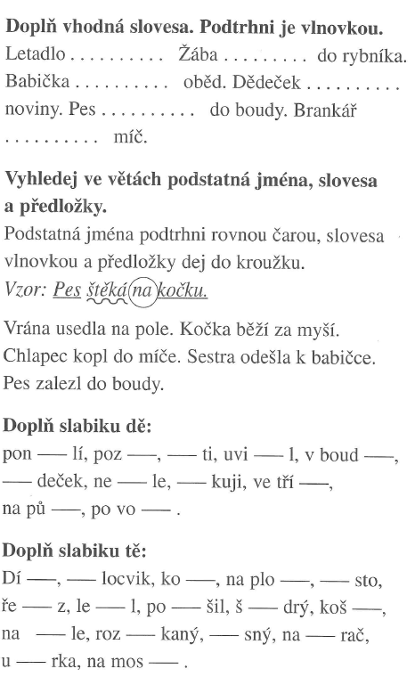

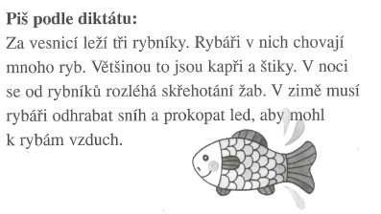

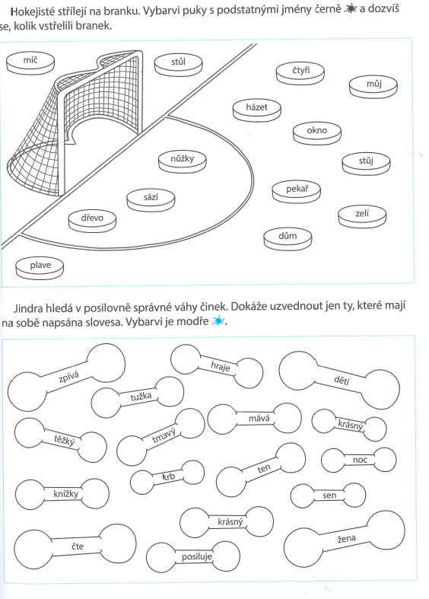

Český jazyk PS
- str. 33, 34 vypracuj všechna cvičení. Přečti si důkladně zadání.

ČTENÍ
V Čítance si najdi str. 144, přečti si Bob a Bobek natírají.
Na str. 146 odpověz na otázky. Nakresli obrázek k článku.

Na str. 147 si přečti pozorně článek Léto.
Odpověz mi písemně na otázku: Jakou barvu šatů si může ještě léto obléct?

Str. 148 přečti všechny články. Z článku Proč vypiš názvy květin. Namaluj je.

MATEMATIKA- vše zaslat ke kontrole:
Spočítej dané slovní úlohy. Nespěchej, slovní úlohu si přečti několikrát.

● Iva si nesla na výlet 6 rohlíků s máslem. Polovinu rohlíků dala kamarádce. Kolik rohlíků jí zbylo?
Vypočítej:

Napiš odpověď:

● Marek měl 18 kuliček. Třetinu kuliček prohrál. Kolik kuliček mu zbylo?
Vypočítej:

Napiš odpověď:

● Napište čísla čtyřikrát menší než:
16, 8, 24, 36, 20, 32, 12, 4, 28, 40

● Ve třídě je 30 žáků. Pro hru se mají rozdělit do 5 stejných družstev. Kolik žáků bude v každém družstvu?
Vypočítej:

Odpověď:

● Vypočítejte příklady ( Nezapomeňte nejdříve vypočítat závorku! )
( 5 . 2 ) : 2 = ……………… ( 5 . 4 ) : 2 = ……………..
( 6 . 4 ) : 3 = ……………… ( 6 . 5 ) : 3 = …………….
( 9 . 2 ) : 3 = ……………… ( 8 . 2 ) : 4 = ……………..

● Příklady napište do sešitu, vypočítejte a výsledky zaokrouhlete na desítky:
26 + 10 = 12 + 40 = 45 – 20 = 36 – 20 =
41 + 20 = 30 + 35 = 96 – 40 ´= 55 – 30 =
20 + 63 = 20 + 28 = 52 – 10 = 74 – 50 =
50 + 39 = 47 + 40 = 89 – 40 = 61 – 30 =

● Děti mají 20 mléčných zubů. Dospělí mají o 12 zubů více. Kolik zubů mají dospělí.
Vypočítej:

Odpověď:

● Do 1. A chodí 23 žáků, do 1. B chodí 24 žáků a do 1. C chodí 22 žáků. Kolik žáků chodí do prvních tříd?
Vypočítej:

Odpověď:

● K obědu si děti mohli vybrat špagety nebo pečené kuře. Špagety si vybralo 46 dětí a kuře 52 dětí. Kolik dětí dnes jedlo v jídelně?
Vypočítej:

Odpověď:

● Vloni jelo na tábor 42 dětí. Letos pojede o 14 dětí více. Kolik dětí pojede letos na tábor?
Vypočítej:

Odpověď:

● V sadu rostou jabloně a hrušně. Jabloní je 46. Hrušní je o 23 méně.
- Kolik hrušní roste v sadu?
- Kolik stromu roste v sadu celkem?
Vypočítej a):

Odpověď a):

Vypočítej b):

Odpověď b):

●Přepiš příklady do sešitu a vypočítej:
42 + 27 = 67 + 12 = 76 – 31 = 89 – 25 =
28 + 61 = 43 + 51 = 45 – 23 = 73 – 11 =
42 + 45 = 32 + 26 = 67 – 14 = 99 – 82 =
22 + 57 = 44 + 31 = 69 – 32 = 76 – 53 =
13 + 66 = 23 + 26 = 85 – 41 = 57 – 36 =
72 + 15 = 18 + 61 = 48 – 15 = 87 – 65 =

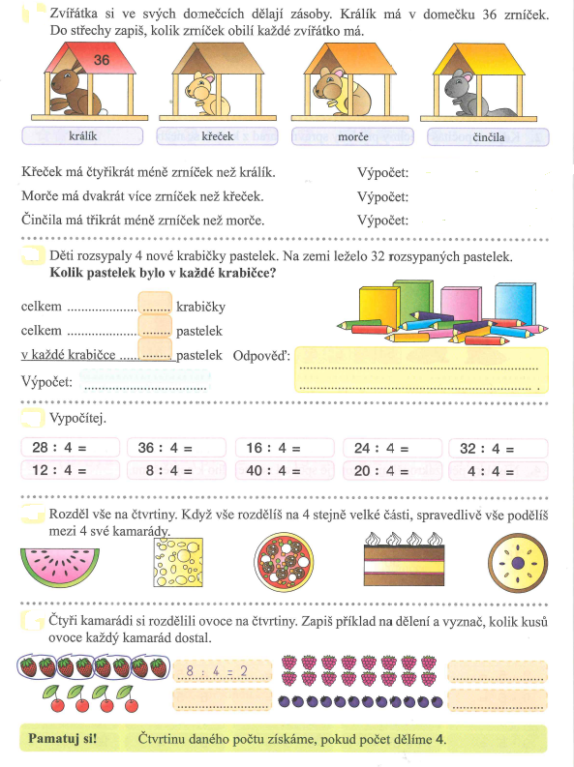

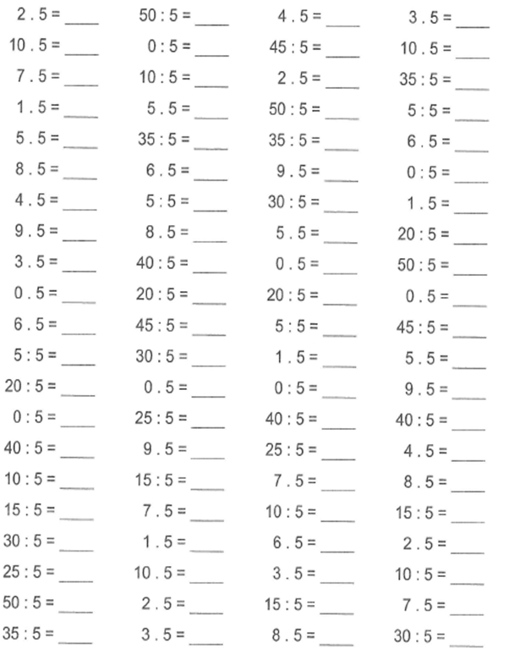

PRVOUKA
Pročti si v učebnici na str. 57 Lesní byliny, lesní byliny jedovaté, houby jedlé a houby jedovaté.
Vypracuj v pracovním sešitě str. 48 , 40, 41

Dále si pročti v učebnici str. 58 Živočichové v lese a str. 59 Ochrana přírody.
Důkladně si prohlédněte obrázky na obou stranách.
Vypracuj v pracovním sešitě str. 50, 51

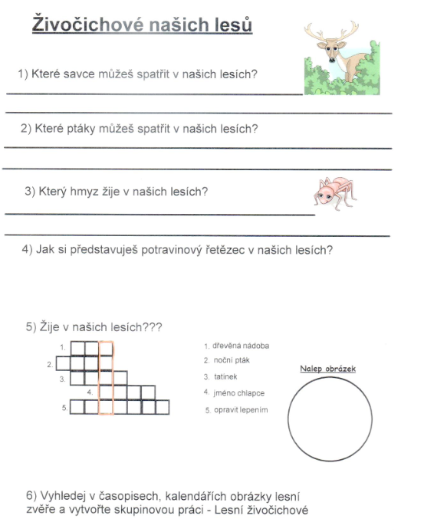

VÝTVARNÁ VÝCHOVA a PRACOVNÍ VÝCHOVA
Na velkou čtvrtku namaluj živočichy, kteří žijí v lese. Zvířátka maluj dostatečně velká, dokresli hezké pozadí.
Použij pastelky nebo voskovky.

Přeji Vám hodně radosti, brzy budou velké prázdniny a odpočinete si. Všechny přípravy se pokuste vypracovat samostatně a důkladně si je zakládejte.
Dle možností si procvičuj hodiny.

Pozdravuje Vás vaše paní učitelka Olga Ladrová

